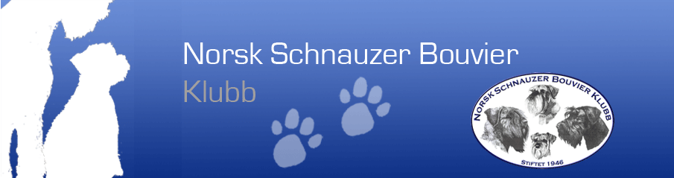

NSBK avdeling Midt-Norge

Innkaller til

ÅRSMØTE

mandag, 20.01.2020,

Agenda;
Sak 1: Åpning
Sak 2: Godkjenning av innkallingen
Sak 3: Godkjenning av fremmøtte representanter
Sak 4: Godkjenning av saksliste
Sak 5: Valg av:
1 Møteleder
1 Referent
2 Tellekorps
3 Personer til å undertegne protokollen
Sak 6: Årsberetning
Sak 7: Revidert regnskap med revisors beretning og Budsjettforslag 2020
Sak 8: Aktiviteter/Handlingsplan for 2020
Sak 9: Eventuelt
Sak 10: Valg
Sak 11: Avslutning

Saker som skal behandles på årsmøte, må sendes inn senest 31.12.2020

Saksdokumenter blir lagt ut på klubbens hjemmeside.

Tid og sted for årsmøte vil bli publisert senere

Velkommen !
Med vennlig hilsen
Liv Karin, Merethe, Åge, Martin, Anniken og Frøydis

